最实战的商务礼仪与技巧

【课程背景】
孔圣说：“不学礼，无以立”。
无论您愿意与否，您和您的同事都在留给别人一个关于您企业形象的印象，这将直接影响您商务活动的成败。
您是否会想到：
- 一根腰带，会毁掉两家企业本已达成的合资合作意向？
- 一只小耗子和一场夜雨，让企业精心准备的部委现场会议变成了哑语？
- 中央领导来参观，仅仅是随从人员的一句话，世界最先进的产品竞然就差点儿再也没有机会向首长亮相？
这些非常小的事情，却很有可能是让企业失去良机的罪魁祸首。
也许只是准备工作中的一点点儿没想到，却很有可能让一次本应完美的访问留下遗憾。
在这个商务文明的社会，接受人与接受产品、接受企业紧密相连，我们不可能有第二次机会来建立企业的商务形象。
- 接待政府官员，接待商务贵宾，我们该准备什么，又该怎样准备？
- 拜访官员、拜访客户，我们又该准备什么，怎样准备？
- 该说些什么，又该怎样说？
- 该展示什么，又该怎样展示？
……
本项目开始前，我们认真了解了环球医疗金融与技术咨询服务有限公司的课前困扰，针对实际问题进行课程设计。
【课程对象】
企业高管，办公室、综合管理、市场销售、企业文化、公共关系、行政接待部门有关人员，企业对外交往人员，商务政务交往过程中可能与政府官员、重要客户接触交流的相关人员，其它希望培养和增强商务政务礼仪知识的人员。
【课程时间】1天（6课时）
【课程收获】
- 掌握当代商务政务礼义的基本常识
- 掌握当代商务政务接待与拜访的流程，并可获得一份流程参考框架文件。
- 了解商务政务接待的组织分工和各小组的基本职责
- 掌握商务政务接待准备的九大关键
- 清楚商务政务参观路线安排中的十大细节
- 正确把握商务政务接待的礼仪技巧，提升个人及企业形象
- 可以自我设计本企业商务政务接待预案
- 能够借助商务政务礼仪，通过政府官员和商务贵宾宣传企业
【培训形式】 理论讲授30％，案例讨论、实战演练
情景再现50％，经验分享、互动10%，答疑10％
【课程内容】
一、商机就在您身边
- 有礼才成，无礼不成——谁在决定机会走向？
- 案例分享：这样的小事也能毁掉商机？
- 您的形象，就是企业形象
二、商务政务礼仪中的基础常识
- 着装仪表
- 为什么我们要规范化着装
- 职业男装
- 职业女装
- 商务便装
- 仪表修饰
- 行为举止
- 站——如松，端直挺拔
- 坐——如钟，自然沉稳
- 行——如风，轻盈稳健
- 蹲——得体，展现尊重
- 手势——优雅，妙不可言
- 微笑——亲切，热情饱满
- 眼神——真诚，聚精会神
- 距离——有度，不惹反感
- 会面礼仪
- 称呼——文雅得体，闻者心悦
- 介绍——有先有后，清晰简明
- 握手——自信有力。严守禁忌
- 名片——扬名你我，讲究有矩
- 通讯礼仪
- 行走礼仪
- 乘车礼仪
三、商务政务接待与拜访
- 课堂研讨：我们为什么要进行商务政务接待与拜访？或者说，通过商务政务接待与拜访，我们要达到什么目的？
- 课堂研讨：商务政务接待与拜访要做好哪些准备工作？
- 细节分享：哪些事项属于迎来送往中的注意事项？
- 细节分享：如何了解对方喜好与避讳？
- 小组实践：结合公司实际，设计接待（拜访）流程图
- 接待工作组的组建与分工
- 课堂演练：一次政商间的商务签约活动
- 课堂研讨：他们的表现有何优点，有何不足？
- 实践总结：商务政务接待的场地准备
- 贵宾休息室的准备
- 企业展厅、文化廊、展墙等的特色布置
- 会客（洽谈、汇报、签约）室的准备
- 灯光、音响、空气
- 座次的安排
- 会客的位次
- 谈判的位次
- 签字的位次
- 主席台的位次
- 桌面上物品的摆放
- 宣传汇报的准备
- 宣传资料、宣传片和宣传画册
- 细节分享：如何准备汇报稿、进行汇报演示
- 集体合影的准备
- 商务政务拜访的前期准备与实践
- 细节分享：到达对方驻地休息室，坐在哪里？
- 细节分享：何时辞行，怎样辞行？
- 商务政务接待与拜访中的语言交流
- 商务政务接待与拜访中的用餐礼仪
- 餐桌位次安排
- 中餐座位位次安排
- 西餐座位位次安排
- 课堂研讨：点菜技巧
- 菜点多少为合适
- 点什么菜
- 点菜禁忌
- 吃有吃相
- 课堂研讨：餐桌上有哪些禁忌事项？
- 课堂研讨：餐桌话题
- 餐桌上如何与不同性格的人聊天
- 公务聊天话题禁忌
- 商务政务接待与拜访中的赠送礼仪
- 商务政务接待与拜访中的应急准备
- 做好突发事件应急处理的必要性
- 可能出现的突发事件类型
- 应急预案安排
- 应急情况的综合处置
四、商务政务礼仪中的承办会务
- 课堂研讨：承办商务洽谈会议要做好哪些准备工作
- 课堂研讨：承办大型学术会议要做好哪些准备工作
- 会议接待工作中可能遇到哪些问题，如何解决？
- 细节分享：大型会议的接站服务中要注意哪些细节
- 细节分享：大型会议的报到环节中要注意哪些细节
- 细节分享：大型会议的食宿安排中要注意哪些细节
- 会场服务工作中可能遇到哪些问题，如何解决？
- 细节分享：大型会议的会场签到与引导入座技巧
- 细节分享：大型会议的会场巡视技巧
课程总结

洪涛 老师

- 某中央企业管理专家
- 北京交通大学工商管理硕士
- 高级工程师 高级政工师
- 国家一级人力资源师
- 2009年全国企业职工教育培训先进单位团队带头人
- 2010年中国职工教育与职业培训协会优秀科研成果一等奖获得者
- 2014年中国职工教育与职业培训协会职工教育类论文一等奖获得者
- 洪涛老师曾任某大型国有企业车间现场工艺师、厂长秘书、总装配车间副主任、人力资源部总支书记兼培训中心主任、企业文化部长，现在某中央企业总部从事管理工作，30年企业实践经验，担任多年领导工作，专注于管理者领导力提升、企业领军人才体系建设。
【主要奖项】：
- 1994，铁道部优秀QC攻关成果二等奖（成员，执笔人）
- 1998，铁道部优秀管理成果一等奖（成员，执行人）
- 2004，国资委中央企业优秀调研报告（成员，执笔人）
- 2008，国家管理创新成果一等奖（成员）
- 2009，国家职工教育与职业培训先进单位（主要负责人）
- 2010，中国职工教育与职业培训协会优秀科研成果一等奖（主创）
- 2010，中国职工教育与职业培训协会优秀科研成果二等奖（合创）
- 2010，国家管理创新成果二等奖（成员）
- 2014，中国职工教育与职业培训协会职工教育类论文一等奖（合创）

【授课风格】：
多年的实战经验与深厚的理论基础相结合，立足实用，结合企业实际，引用大量实际案例，条理清晰，系统严谨，视野开阔，哲理深刻，深入浅出，引人思考，激情幽默，雅俗共鸣，使学员轻松学以致用，可实际操作性强，与学员的互动式教学风格备受好评。

【中高层管理者经典系列课程】：
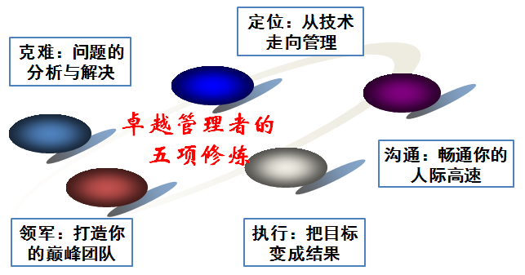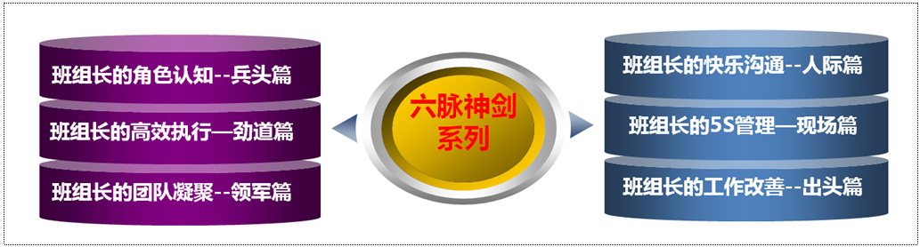

【中高层管理者经典单项课程】：
- 《从技术走向管理》
- 《这样执行才有效》
- 《打造你的巅峰团队》
- 《目标管理与计划落实》
- 《教练式激励与辅导》
- 《畅通沟通高速路》
- 《基于创新的问题分析与解决》
- 《班组管理的六脉神剑》

【部分公开课服务客户】：
- 《卓越经理的五项修炼》——定位、修身、领军、沟通、执行五篇
- 主办机构：香港北大光华商学院、天睿咨询
- 共举办4期，每期5天，每讲1天
- 主要参加企业：伊利乳业、陆凯科技、宝珠家居、旭阳化工、开元机器、中润化工、天柱钢铁、盛丰钢铁、河北中钢、河北泰钢、德生防水、惠达陶瓷、 隆达陶瓷、 华丽陶瓷、智能电子、煤研院、开元机器、冀东电气
- 《企业联合商学院系列课程》
- 主办机构：山东临沂人才金港、湖北十堰云享文化，共举办4期，每期12天，主讲其中4门课程
- 主要参加企业：山东涑工、百胜、银光钰源、银光科技、科威、天神、康华、隆泰源等
【部分同类课程内训服务客户】：
- 央企国企类：中国银行（卓越经理的五项修炼1期）、中海油（班组长6期、团队建设1期）、国航大学（班组长1期、基于创新的问题分析与解决1期）、中国华电（班组长1期）、中交天航（公文写作2期、时间管理2期、做最优秀的人才培养师1期、最实战的商务政务礼仪2期）、中核（管理者的五项修炼1期）、中航科工（班组长1期）、华北电力设计院（管理者的工匠精神塑造1期）、民生保险（管理沟通1期）、中国人保（管理者素质提升1期、问题分析与解决1期）、华北设计院（职业化1期、沟通与演讲1期、从技术走向管理1期）、天津津能（高效沟通1期、公文写作1期）、京东方（这样执行才有效1期）、中交建一航院（新员工3期、团队建设1期）、中航沈飞（目标管理1期、班组长2期）、中航天津机电（管理技能提升1期）、冀东水泥（班组长2期、团队建设与高效执行2期）、三友股份（高效团队建设1期、班组长7期、TTT2期）、沧州大化（执行力1期、班组长1期）、玉渊潭物业（问题分析与解决1期）、北京正阳恒瑞（这样执行才有效1期）、湖南天劲（目标管理与计划落实12期）、云南来思尔（任务分配与授权1期）、、云铝股份（班组长1期）、云南铁通（班组长2期）
- 民企外企类：立邦涂料（班组长1期）、清华同方川崎（班组长1期）、云南嘉华（班组长1期）、荣盛地产（从技术走向管理1期、团队建设1期）、华通线缆（管理者技能提升12期）、陆凯科技（执行力1期）、宏基实业（团队建设1期、管理者技能1期）、合亿集团（团队建设1期、执行力1期、职业化1期）、查尔斯沃斯（班组长1期、从技术走向管理1期）、金太阳机械（从技术走向管理1期、现场5S1期）、龙润机械（管理技能提升3期、职业化1期）、华达实业（管理技能提升5期）、森普装备（高效沟通1期、职业化1期、管理技能提升1期、现场5S1期）、中良机械（从技术走向管理1期）、冀雅电子（团队建设1期、班组长1期）、浙江德宏（班组长2期、现场5S1期）、银光钰源（管理角色认知1期、目标管理与计划落实1期、班组长5期）、华骏特钢（非人的人1期、职业化1期）、永和冶金（质量意识1期、团队建设1期）、盛泰集团（团队建设1期）、嘉园地产（团队建设1期、时间管理1期）、南湖高尔夫（新员工1期、员工激励与辅导1期）、鸿丰建设（团队建设与高效执行2期）、宏基实业（团队建设 1期、领导力1期）、顶峰热电（团队建设3期、沟通3期）、华丽陶瓷（班组长1期） 、华城水泥（班组长1期）、河北中钢（班组长1期）、河北泰钢（班组长1期、商务礼仪1期）、新利达管业（班组长1期）、友发钢管（班组长1期）、隆鑫钢铁（生产主管技能提升 2期）、蒙牛乳业（班组长3期）、宝利沥青（班组长1期、现场5S1期）

联系方式：中企联企业培训网
咨询电话：010-62885261 传真：010-62885218
联 系 人：潘宏利 13051501222
电子邮箱：phL568@163.com
网 址：www.zqLpx.com

